Гимнастика при поясничном остеохондрозе
Этот комплекс упражнений разработан для улучшения гибкости поясничного отдела позвоночника, для укрепления мышц поясницы, а также для растяжения позвоночника.

Упражнение 1
Примите исходное положение: лежа на спине, руки вдоль туловища. Постарайтесь вытянуться всем туловищем вверх, исключив движения руками (рис. 2.23). Повторите упражнение 6–8 раз.
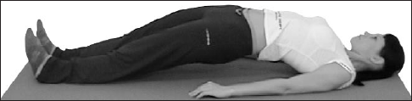
Рис. 2.23. Упражнение 1
Упражнение 2
Исходное положение остается то же, что и в предыдущем упражнении. Прогнитесь всем туловищем вверх. Повторите 5–6 раз.
Упражнение 3
Примите исходное положение: лежа на спине, руки вдоль туловища. Потяните левую ногу вниз – носок на себя, затем вернитесь в исходное положение. Вытяните другую ногу. Повторите упражнение 8-10 раз.
Упражнение 4
Исходное положение – лежа на животе, руки вдоль туловища. Прогните спину назад и задержитесь в этом положении на несколько секунд. Повторите 8-10 раз.
Упражнение 5
Исходное положение – лежа на животе, руки вдоль туловища, прогните спину, отрывая от пола голову и плечи. Поверните туловище вправо, посмотрев при этом через правое плечо, сделайте вдох. Затем выполните поворот в другую сторону – выдох. Повторите это упражнение по 6–8 раз в каждую сторону.
Упражнение 6
Примите исходное положение: лежа на спине, ноги прямые, руки вверх. Потянитесь вверх, почувствуйте при этом, как растягивается ваш позвоночник. Затем полностью расслабьтесь. Повторите упражнение 4 раза.
Упражнение 7
Исходное положение – лежа на спине, одну руку положите на живот, вторую – на грудь. Расслабьтесь и глубоко дышите. При вдохе живот следует надувать, при выдохе – втягивать (это так называемое диафрагмальное дыхание). Выполните дыхательные упражнения 6–7 раз.
Упражнение 8
Исходное положение – лежа на спине, ноги прямые, руки сомкнуты в кулаки. Потяните стопы на себя, сделайте вдох. Вернитесь в исходное положение – выдох. Выполните упражнение 10–15 раз.
Упражнение 9
Примите исходное положение: лежа на спине, ноги врозь, руки к плечам. Выполняйте вращательные движения рук и ступней наружу, затем внутрь. Сделайте по 10 вращений в каждую сторону.
Упражнение 10
Исходное положение – лежа на спине, ноги согнуты в коленях. Отведите одну ногу в сторону, вернитесь в исходное положение, затем отведите другую ногу. Выполните упражнение по 5 раз каждой ногой.
Упражнение 11
Исходное положение – лежа на спине, ноги прямые, руки вдоль туловища. Поднимите подбородок вверх и потянитесь, не отрывая при этом голову от пола. Выполните упражнение 7–8 раз.
Упражнение 12
Примите исходное положение: лежа на спине, руки вдоль туловища, ноги прямые. Выполните движение «велосипед» правой ногой (4 раза), вернитесь в исходное положение и отдохните 15–20 секунд. Затем выполните его левой ногой. Сделайте два подхода по 4 движения каждой ногой.
Упражнение 13
Исходное положение – лежа на спине, руки положите за голову (локти прижмите к полу), ноги согните в коленях (рис. 2.24). Наклоните колени как можно ближе к полу в одну сторону, потом в другую, затем разведите и сведите колени. Выполните это упражнение 8-10 раз.
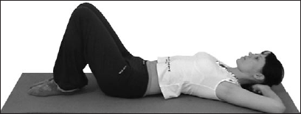
Рис. 2.24. Упражнение 13
ПРИМЕЧАНИЕ
Следите, чтобы во время выполнения этого упражнения руки были плотно прижаты к полу.
Упражнение 14
Примите исходное положение: лежа на спине, руки в стороны, ноги согнуты в коленях. Сделайте вдох, обнимите себя за плечи, делая при этом выдох. Повторите упражнение 10–12 раз.
Упражнение 15
Исходное положение – лежа на спине, руки вдоль туловища, ноги прямые. Перекиньте левую ногу через правую (рис. 2.25) и, не сгибая ее в колене, постарайтесь дотронуться носком до пола. Затем повторите то же самое другой ногой. Выполните по 8-10 раз каждой ногой.
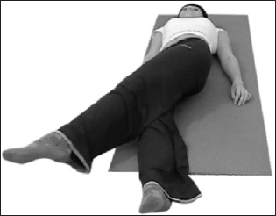
Рис. 2.25. Упражнение 15
Упражнение 16
Исходное положение то же, что и в предыдущем упражнении. Согните правую ногу в колене, затем левую, затем обе ноги. Выполните упражнение 6–8 раз.
Упражнение 17
Исходное положение – лежа на спине, руки вдоль туловища. Поднимите правую руку и левую ногу вверх, делая при этом вдох, вернитесь в исходное положение – выдох. Затем поднимите левую руку и правую ногу, сделайте вдох, вернитесь в исходное положение – выдох. Повторите упражнение по 8-10 раз каждой ногой.
Упражнение 18
Примите исходное положение: лежа на животе, ноги прямые, руки вдоль туловища. Выполняйте движения, имитирующие плавание брассом (3 подхода по 4 движения с перерывом 10–15 секунд).
Упражнение 19
Исходное положение – лежа на правом боку, правую руку положите под голову, левую – вдоль туловища. Отведите левую ногу назад – вдох, согните левое колено, обхватите его рукой и прижмите к груди – выдох, вернитесь в исходное положение. Повторите это же упражнение на другом боку. Выполните по 10 сгибаний каждой ногой.
Упражнение 20
Примите исходное положение: стоя на коленях, ладони лежат на полу. Поднимите сначала одну прямую ногу вверх, подайте корпус вперед, затем назад (рис. 2.26) (руки при этом должны быть на месте), после чего вернитесь в исходное положение. То же самое повторите другой ногой. Выполните упражнение по 6 раз каждой ногой.
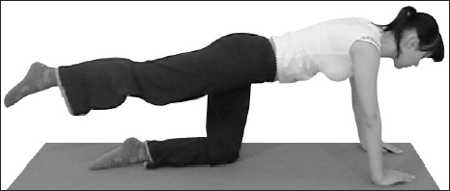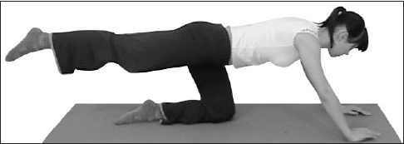
Рис 2.26. Упражнение 20

